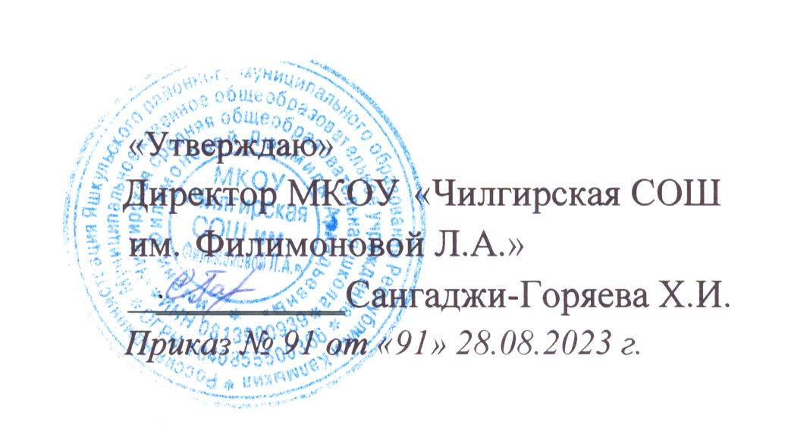

**45. Положение о режиме рабочего времени педагогических работников образовательной организации** **/ Положение о соотношении учебной и другой педагогической работы педагогических работников** **образовательной организации**

**в Муниципальном казенном общеобразовательном учреждении «Чилгирская средняя общеобразовательная школа имени Филимоновой Людмилы Аркадьевны»**

Настоящее Положение составлено на основании Трудового кодекса Российской Федерации, ч.6 ст. 47 Федерального закона от 29 декабря 2012 г. № 273-ФЗ «Об образовании в Российской Федерации», Постановления Правительства Российской Федерации от 14 мая 2015 г. № 466 «О ежегодных основных удлиненных оплачиваемых отпусках», Постановления Правительства Российской Федерации от 24.12.2021 г. № 2464 «О порядке обучения по охране труда и проверки знания требований охраны труда» (вместе с «Правилами обучения по охране труда и проверки знания требований охраны труда»), Приказа Минобрнауки России от 22.12.2014 № 1601 «О продолжительности рабочего времени педагогических работников и порядке определения учебной нагрузки педагогических работников, оговариваемой в трудовом договоре», Приказа Минобрнауки России от 11 мая 2016 года № 536 «Об утверждении Особенностей режима рабочего времени и времени отдыха педагогических работников и иных работников организаций, осуществляющих образовательную деятельность», Приказа Министерства образования и науки Российской Федерации от 31 мая 2016 года № 644 «Об утверждении порядка предоставления педагогическим работникам организаций, осуществляющих образовательную деятельность, длительного отпуска, сроком до одного года», Устава образовательной организации.

**1. Рабочее время**

1.1. Рабочее время – это период, в течение которого работник в соответствии с условиями трудового договора и локальными нормативными актами должен выполнять свои трудовые обязанности, а также иные периоды, которые в соответствии с законодательством и иными нормативными актами относятся к рабочему времени.

1.2. В образовательной организации ведется учет времени, фактически отработанного каждым из ее сотрудников.

1.3. Режим рабочего времени и времени отдыха педагогических работников и иных работников организации устанавливается правилами внутреннего трудового распорядка в соответствии с трудовым законодательством, иными нормативными правовыми актами, содержащими нормы трудового права, коллективным договором.

1.4. Продолжительность рабочего времени (нормы часов педагогической работы за ставку заработной платы) для педагогических работников устанавливается исходя из сокращенной продолжительности рабочего времени, не более 36 часов в неделю.

1.5. Для отдельных категорий педагогических работников устанавливается рабочее время продолжительностью 24 и 18 часов в неделю. Перечень таких должностей определен Приказом Минобрнауки России от 22 декабря 2014 года N 1601 «О [продолжительности рабочего времени (нормах часов педагогической работы за ставку заработной платы) педагогических работников](https://docs.cntd.ru/document/420245392#6560IO) и о [порядке определения учебной нагрузки педагогических работников, оговариваемой в трудовом договоре](https://docs.cntd.ru/document/420245392#7DE0K7)».

1.6. Каждому работнику образовательной организации устанавливается рабочая неделя, которая определяется индивидуально на основе графика работы, утверждаемым непосредственным руководителем работника.

1.7. График работы является неотъемлемой частью трудового договора работодателя с работником.

1.8. Сокращение рабочего дня в предпраздничный день на один час осуществляется при условии, если это не влечет изменение графика работы.

1.9. График работы сотрудника, работающего по совместительству, определяется из расчета не более четырех часов в дни занятости работника по основному месту работы. В нерабочие на основной работе дни он может работать по совместительству полный рабочий день.

**2. Время отдыха**

2.1. Время отдыха – это период, в течение которого работник не выполняет трудовую функцию. Это время он использует по своему усмотрению.

2.2. Ко времени отдыха относятся: перерывы в течение рабочего дня; ежедневный отдых после окончания рабочего дня, выходные и нерабочие праздничные дни, ежегодные отпуска.

2.3. Время отдыха в нерабочие праздничные дни регулируется нормативными актами Российской Федерации.

2.4. Ежегодный оплачиваемый отпуск предоставляется сотруднику в соответствии со ст.ст. 114-128 Трудового кодекса Российской Федерации, согласно графику отпусков на календарный год, который утверждается не позднее двух недель до наступления календарного года.

2.5. В соответствии с Постановлением Правительства Российской Федерации от 14.05.2015 № 466 «О ежегодных основных удлиненных оплачиваемых отпусках» педагогическим работникам устанавливается ежегодный основной удлиненный оплачиваемый отпуск продолжительностью 56 календарных дней[1].

2.6. Право на очередной отпуск у работника возникает не ранее шести месяцев после начала работы в организации. В таких случаях продолжительность отпуска рассчитывается исходя из фактически отработанного времени.

2.7. Работник имеет право использовать очередной оплачиваемый отпуск по частям, при условии согласия работодателя. При этом одна из частей отпуска должна быть не менее 14 календарных дней.

2.8. О дате наступления отпуска работник извещается письменно, не позднее чем за две недели его начала.

2.9. Работодатель имеет право вызвать работника из отпуска при условии его согласия. Неиспользованная часть отпуска может быть использована в любое время по усмотрения работника, может быть присоединена к отпуску следующего года.

2.10. Неиспользованное отпускное время может быть предоставлено непосредственно перед увольнением сотрудника из организации. В таких случаях днем увольнения является последний день отпуска.

2.11. Отпуск без сохранения заработной платы может быть представлен сотруднику образовательной организации по уважительным причинам. Срок такого отпуска определяется соглашением сторон.

2.12. Если у работающего по совместительству работника срок отпуска меньше, чем отпуск, положенный ему по основному месту работы, то по просьбе работника работодатель может представить ему отпуск без сохранения заработной платы продолжительностью до даты окончания отпуска по основному месту работы.

2.13. Педагогическим работникам, непрерывно проработавшим не менее десяти лет, может быть по их желанию представлен длительный отпуск сроком до одного года без сохранения заработной платы, но с сохранением рабочего места (должности) и объема учебной нагрузки, при условии, что за этот период не уменьшилось количество часов по учебным планам, учебным графикам, образовательным программам или количество обучающихся, учебных групп (классов).

1. В случаях если в образовательной организации имеется дошкольное отделение, то вводится дополнительная норма, поскольку продолжительность отпуска у работника дошкольной образовательной организации составляет 42 рабочих дня.